THÔNG TIN CHƯƠNG TRÌNH HDBANK FUTURE BANKER
Thực tập sẵn sàng – Vững vàng sự nghiệp
1. Chức danh tiếp nhận thực tập:
a. Tại ĐVKD:
✓ Chuyên viên Quan hệ Khách hàng Doanh nghiệp
✓ Chuyên viên Quan hệ Khách hàng Cá nhân
✓ Giao dịch viên
b. Tại Hội sở: Các vị trí tại các Khối, Phòng, Ban Nghiệp vụ Hội sở (Ngân hàng bán lẻ, Ngân hàng Doanh nghiệp, Khối CNTT, Khối Nhân sự, Khối Tín dụng, Khối QLRR, Pháp chế & Tuân thủ, Phòng Marketing & PR…)
2. Thời gian thực tập: 03 tháng, tối thiểu 06 buổi/tuần, tương đương: 03 ngày/tuần hoặc 12 ngày/tháng.
3. Chi phí hỗ trợ thực tập
a. Chi phí hỗ trợ:
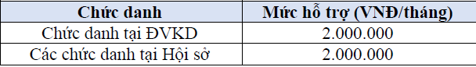
b. Điều kiện nhận chi phí hỗ trợ: TTSTN hoàn thành quá trình thực tập theo đúng quy định về thời gian thực tập, nội dung đào tạo hội nhập và được Đơn vị hoàn tất đánh giá thực tập.
4. Quy trình tuyển dụng TTSTN:
a. Vòng 1: Tiếp nhận và Sàng lọc hồ sơ
b. Vòng 2: Thi test
✓ Đối với TTSTN tại ĐVKD: Tiếng Anh, IQ, Nghiệp vụ tương ứng
✓ Đối với TTSTN tại Hội sở: Tiếng Anh, IQ, Nghiệp vụ tương ứng (nếu có)
c. Vòng 3: Phỏng vấn
Hình thức phỏng vấn: Trực tiếp và/hoặc online
5. Lộ trình phát triển sự nghiệp sau giai đoạn thực tập:
